 | № 18  16 сентября 2021  распространяется бесплатно
Работы по грейдированию дорог
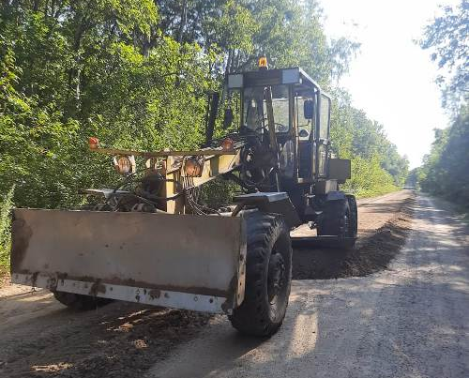 | Грейдирование дорог провели в Найфельдском сельском поселении. Работы прошли на участке Найфельд - Русская поляна. Также грейдирование и работы по подсыпке дорог были проведены в селах Дубовое и Бирофельд.  Глава Биробиджанского муниципального района Максим Семёнов обращается к гражданам с просьбой осуществлять контроль за проведением указанных работ. В случае выявления недостатков сообщать об этом в районную администрацию либо оставлять комментарии в социальных сетях с указанием населенного пункта и названием улицы, где работы по грейдированию проведены ненадлежащим образом. | 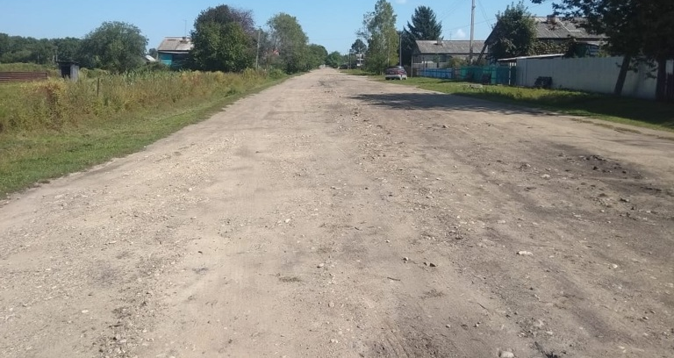

Ход работ по благоустройству дворовых территорий проверили в Биробиджанском районе
В селе Птичник полным ходом идет асфальтирование дорог.  Проверить на каком этапе находятся работы по благоустройству, выехал глава Биробиджанского района Максим Семёнов и руководитель регионального исполнительного комитета партии «Единая Россия» в ЕАО Антон Акимов.  - Совместно с местными жителями они оценили ход работ, кроме того, сельчане обратились к главе района с просьбой учесть при укладке асфальта съезды во дворы и отсыпку прилегающей территории. Все пожелания жителей будут учтены, - отметил Максим Семенов.  Данные изменения стали возможны благодаря выделению дополнительного финансирования, которое было направлено в муниципальное образование губернатором ЕАО Ростиславом Гольдштейном после его рабочей поездки по территории Биробиджанского района. | 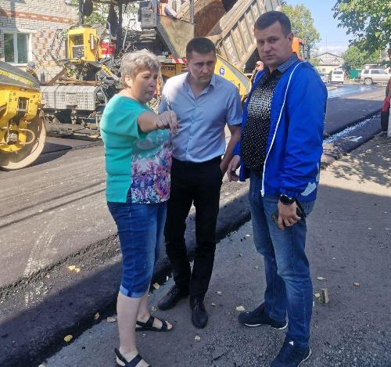

Асфальтирование дорог ожидает село Валдгейм
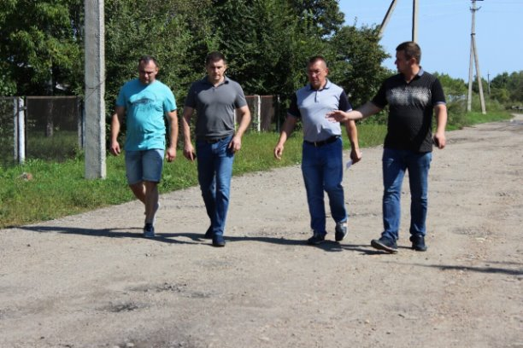 | Три улицы частного сектора «обзаведутся» новым бетонным покрытием  В рамках первоочередных мероприятий улицы Полевая, от улицы Центральной до подъезда к улице 70 лет Октября, от улицы Центральной через переулок Молодёжный к районной музыкальной школе ожидает асфальтирование в два слоя с необходимым водоотведением.  Укладка бетонного покрытия реализуется при поддержке губернатора Еврейской автономной области Ростислава Гольдштейна на средства, предусмотренные на социально-экономическое развитие территорий.  Сегодня на место будущего проведения работ выехали глава Биробиджанского района Максим Семёнов, руководитель регионального исполкома партии «Единая Россия» в ЕАО Антон Акимов, председатель районного Собрания Депутатов Александр Ветлицын и глава Валдгеймского сельского поселения Валентин Брусиловский. Они осмотрели улицы, на которых будет проходить укладка асфальта, а также напомнили местным жителям расчистить проезжую часть рядом со своими земельными участками, чтобы подрядная организация приступила к работам в срок.

В селе Птичник закончили асфальтирование дороги
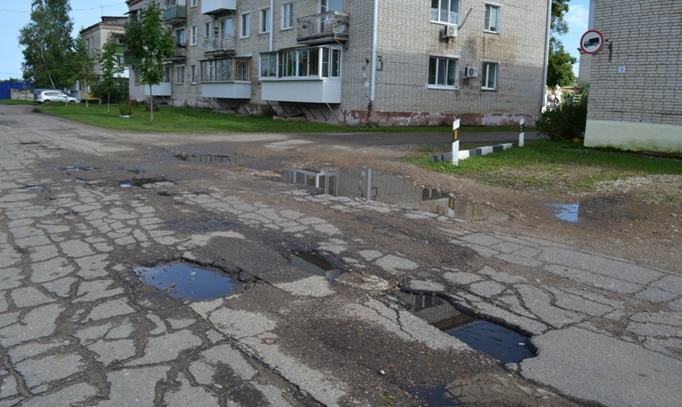 | В ходе благоустройства учли все пожелания жителей.  В конце августа начался ремонт дорожного полотна по улице Мирной. За ходом работ по благоустройству дворовой территории в ручном режиме следили глава Биробиджанского района Максим Семёнов, руководитель областного исполкома «Единой России» Антон Акимов и активные жители близлежащих домов.  На прошлой неделе, в ходе очередного объезда, сельчане попросили главу муниципалитета учесть при укладке асфальта съезды во дворы и отсыпку прилегающей территории. Максим Анатольевич пообещал выполнить пожелания жителей. И действительно, «ответвления» внутрь дворов заасфальтировали, а также привели в порядок обочину вдоль дороги. | 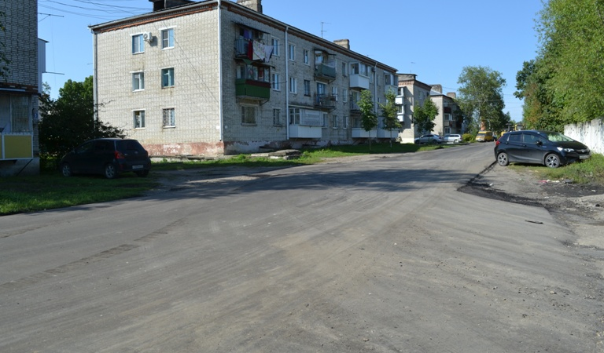

В Биробиджанского района проводятся работы по благоустройству
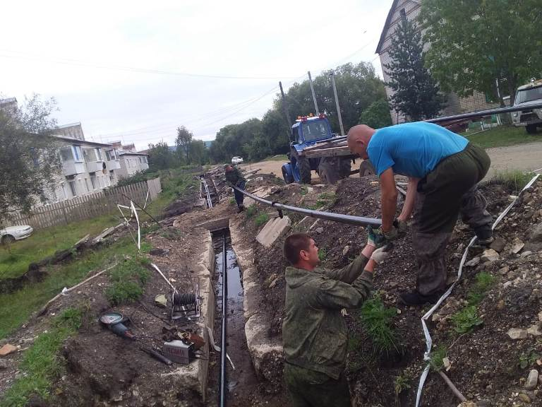 | В рамках подготовки к отопительному сезону 2021-2022 годов в селе Бирофельд проводятся работы по замене участка тепловых сетей протяженностью 200 метров от «Торгового центра» до многоквартирного дома по улице Совхозной.  А в селе Дубовое по улице 40 лет Победы ведутся работы по замене тепловых сетей протяженностью 80 метров.  Работы проводят специалисты ГП ЕАО предприятия «Облэнергоремонт плюс»».  8 сентября в рамках первоочередных мероприятий в селе Валдгейм по улице Полевая, от улицы Центральной до подъезда к улице 70 лет Октября, от улицы Центральной через переулок Молодёжный к районной музыкальной школе ожидает асфальтирование в два слоя с необходимым водоотведением.  Укладка бетонного покрытия реализуется при поддержке губернатора Еврейской автономной области Ростислава Гольдштейна на средства, предусмотренные на социально-экономическое развитие территорий. | 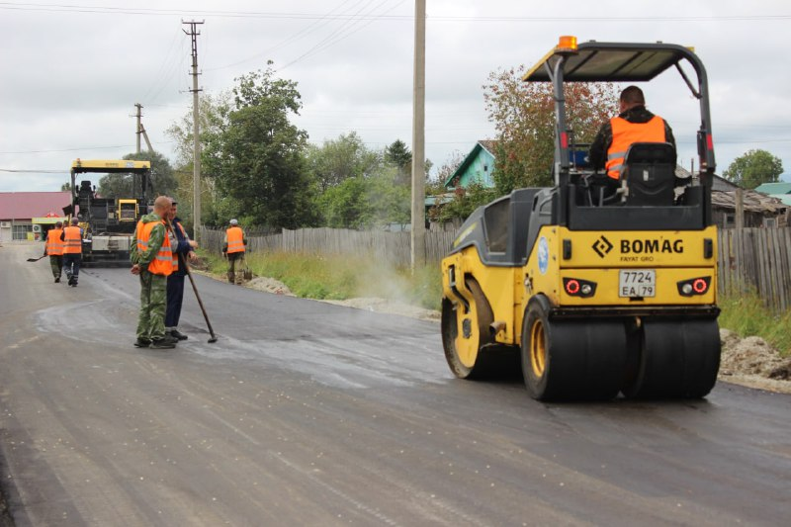

Глава Биробиджанского района провел встречи с населением
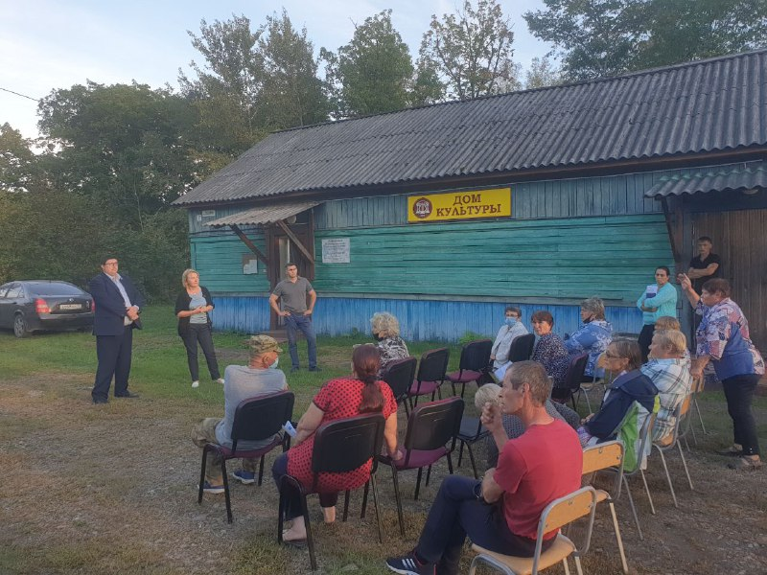 | Глава Биробиджанского района Максим Семёнов провел встречи с населением в селах Красивое и Опытное поле Бирофельдского сельского поселения, Раздольное и Кирга Птичнинского сельского поселения, селе Валдгейм Валдгеймского сельского поселения, где обсудили проблемы многоквартирного фонда и работу управляющих компаний.  В первые минуты беседы были обозначены ключевые проблемы. Среди них - нехватка детских площадок, мусорная реформа, уличное освещение, транспортное сообщение, кладбище, покос травы, реконструкции памятника героям и погибшим в годы Великой Отечественной войны.  - Благодарен жителям сёл за обратную связь, за то, что сами пригласили и рассказали о насущных проблемах. Решить все вопросы в одночасье трудно, поэтому работать будем поэтапно. В любом случае ни один озвученный вопрос не останется без внимания,- сказал глава района Максим Семёнов.  В ходе встречи глава района Максим Семёнов ответил на животрепещущие вопросы, а самые сложные и требующие дополнительных разбирательств проблемы, поставил на контроль. | 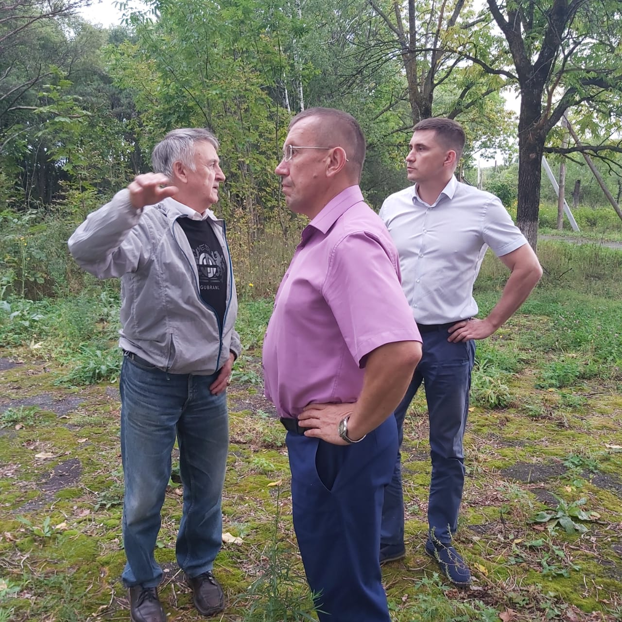

Заседание АТК и КЧС и ПБ
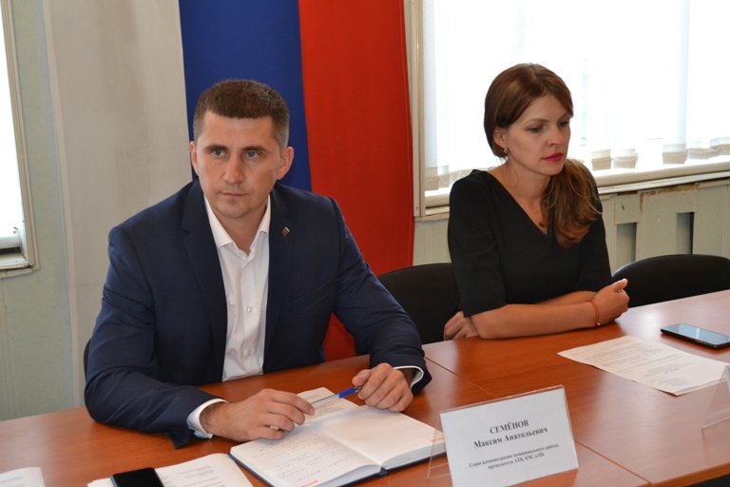 | главы сельских поселений под председательством главы Биробиджанского района Максима Семёнова обсудили организацию работы избирательных участков в период выборной компании 2021 года.  Председатель территориальной избирательной комиссии Биробиджанского района Светлана Соломон доложила о готовности избирательных участков и членов избирательных комиссий к работе на выборах.  Начальник МО МВД России «Биробиджанский» Александр Саломатов проинформировал собравшихся о мероприятиях по охране общественного правопорядка в период выборной кампании...
Очередное совместное заседание АТК и КЧС и ПБ состоялось в администрации Биробиджанского района.
Члены комиссий и

76-ую годовщину со дня окончания Второй Мировой войны отметили в Биробиджанском районе ЕАО
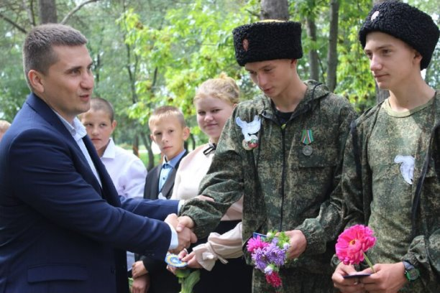 | приняли школьники, председатель Молодежного парламента при Государственной Думе Мария Воропаева, глава Биробиджанского района Максим Семёнов, руководитель регионального исполкома партии «Единая Россия» Антон Акимов, депутат Законодательного собрания области Хикмет Мамедов и начальник МО МВД России «Биробиджанский» Саломатов Александрю  В селе Головино Максим Семёнов вручил местному казачьему классу новые нашивки на форму.  В конце мероприятия собравшиеся почтили память погибших минутой молчания и возложили цветы к мемориалам.  Администрация Надеждинского сельского поселения благодарит ритуальный салон "Мемориал", в лице Павловой Н.И., ИП Абакумца А.В., Кожухову И.А. за оказанную помощь в восстановлении пилона.
Митинги посвященные значимой исторической дате состоялись в во всех селах Биробиджанского района.
Участие в мероприятиях

1 | КОНТАКТНЫЙ ТЕЛЕФОН, ПО КОТОРОМУ МОЖНО ПОДЕЛИТЬСЯ ТЕМАМИ ДЛЯ ОЧЕРЕДНОГО ВЫПУСКА «ВЕСТНИК БИРОБИДЖАНСКОГО РАЙОНА»: 2-33-03 АДРЕС ЭЛЕКТРОННОЙ ПОЧТЫ: bir_rn@eao.ru. ПОДРОБНЕЕ О ДЕЯТЕЛЬНОСТИ АДМИНИСТРАЦИИ МУНИЦИПАЛЬНОГО ОБРАЗОВАНИЯ «БИРОБИДЖАНСКИЙ МУНИЦИПАЛЬНЫЙ РАЙОН» ЕВРЕЙСКОЙ АВТОНОМНОЙ ОБЛАСТИ МОЖНО УЗНАТЬ НА ОФИЦИАЛЬНОМ САЙТЕ WWW.br.eao.ru.
1 | ВЕСТНИК БИРОБИДЖАНСКОГО РАЙОНА № 18 от 16 сентября 2021 года.

О конструктивном диалоге с гражданами говорили в администрации Биробиджанского района
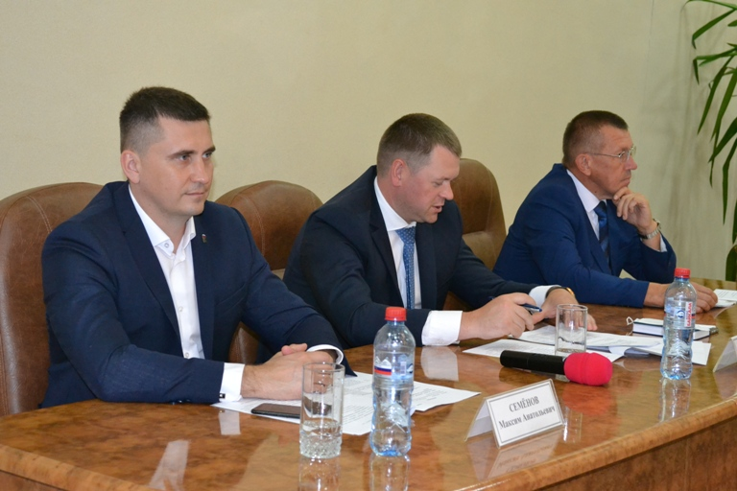
7 сентября в администрации Биробиджанского района состоялось рабочее совещание руководителей исполнительных и представительных органов муниципальных образований Еврейской автономной области на тему «Участие населения в решении вопросов местного самоуправления как фундамент дееспособности муниципальной власти».
В нем приняли участие депутат Государственной думы РФ и Александр Петров, председатель избирательной комиссии ЕАО Елена Саутина, глава Биробиджанского муниципального района Максим Семёнов, председатель Собрания депутатов Биробиджанского муниципального района Александр Ветлицын, мэр г. Биробиджана Александр Головатый, руководитель Регионального исполнительного комитета партии «ЕДИНАЯ РОССИЯ» в ЕАО Антон Акимов, начальник ГУ МЧС России по ЕАО Роман Бойко, руководитель ЦУР ЕАО Максим Охрименко, главы муниципальных образований региона, депутаты представительных органов власти.
Обсудили вопросы подготовки к выборам 17-19 сентября 2021 года в ЕАО, поговорили о взаимодействии органов местного самоуправления, депутатов муниципальных образований, органов ТОС и активных жителей в улучшении качества жизни на территории муниципального образования в рамках реализации проекта «Формирование комфортной городской среды», об освещении рейтинга работы органов местного самоуправления с населением через социальные сети и о некоторых итогах работы стратегических сессий «Территория развития».
- Прямой диалог с людьми – это та составляющая, которая дает положительную динамику для работы представительной и исполнительной власти, нацеливает на результат. Жители нашей области должны видеть и на себе ощущать те созидательные перемены, которые сейчас происходят в каждом муниципальном образовании региона. Именно о конструктивном разговоре с гражданами говорили сегодня в рамках рабочего совещания. Обмен опытом с коллегами по выстраиванию партнерских отношений с нашими жителями дал много новых идей и вдохновил на дальнейший созидательный труд, - отметил глава Биробиджанского района Максим Семёнов.
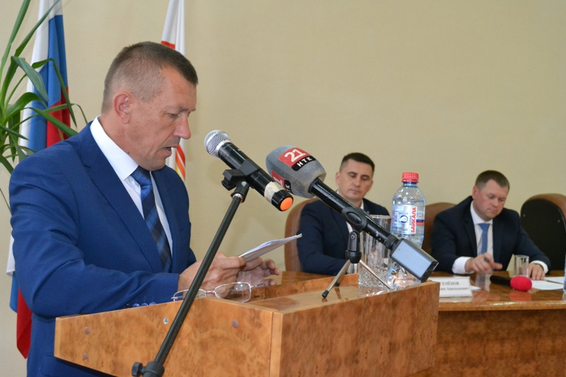

Сертификаты на обновление и развитие материально-технической базы ее инфраструктуры получили руководители учреждений культуры Биробиджанского района
Об изменениях в законодательстве  Приказом Министерства культуры Российской Федерации от 16 июня 2021 N 981 внесены изменения в приказ Минкультуры России от 27.06.2018 № 1017 «об утверждении правил осуществления демонстраторами фильмов показа субтитрированных и тифлокомментированных полнометражных национальных фильмов, созданных в художественной или анимационной форме и правил обеспечения условий доступности для инвалидов кинозалов, а также о внесении изменения в порядок обеспечения условий доступности для инвалидов культурных ценностей и благ, утвержденный приказом Минкультуры России от 16.11.2015 №2800»  Так, кинотеатры с 1 марта 2022 года обяжут показывать полнометражные национальные художественные или анимационные фильмы с субтитрами для людей, имеющих инвалидность, связанную с потерей слуха, не реже 2 раз в неделю, в том числе, с 18:00 до 22:00. Если фильм идет меньше недели, запустить сеанс с субтитрами такого |   фильма или общее количество его сеансов не больше двух.необходимо хотя бы раз. Исключение из правил - случаи, когда в репертуаре нет  Сейчас указанные категории фильмов необходимо демонстрировать с субтитрами минимум 7 раз в неделю (4 раза в будни и 3 раза в выходные, включая показы на вечерних сеансах).  Кроме того, у кинотеатров появится обязанность дать инвалидам по слуху возможность бронировать билеты по коллективной заявке. Если по заявке кинозал будет заполнен минимум на 30 %, полнометражный национальный художественный или анимационный фильм необходимо показать с субтитрами.  ***  Федеральной таможенной службой | опубликован новый порядок отбора проб и образцов товаров для таможенной экспертизы (Приказ Федеральной таможенной службы об утверждении порядка отбора проб и (или) образцов товаров для проведения таможенной экспертизы № 384 от 07.05.2021). Положения Приказа вступят в законную силу с 27 сентября. В него перенесли множество действующих положений, в то же время, появились новшества.  Так, отбор пробы и образцов станет осуществляться не позднее 3 рабочих дней с даты, когда декларанта и других лиц, обладающих полномочиями в отношении товаров уведомят о назначении экспертизы. Сейчас времени на отбор больше - максимум 5 рабочих дней с той же даты.  Предусмотрена новая таблицу с количеством (объемом) проб и образцов для проведения исследований. Таблица стала более подробной, чем действующая. Например, в новой таблице обозначен новый, вид товара - обувь. Для отбора проб с целью проведения исследования требуются предоставление не менее 3 пар обуви.

Первый звонок прозвенел в школах Биробиджанского района
1 сентября, в школах Биробиджанского района прозвенел первый звонок в новом учебном году, учащиеся получили старт и шагнули навстречу знаниям. Торжественные линейки в районе прошли в этом году в соответствии с санитарными требованиями - без родителей и приглашенных гостей, на свежем воздухе, благо погода выдалась солнечной и теплой.  В этом году за парты школ района сели 1582 ученика, впервые двери школ открылись для 163 первоклассников. | 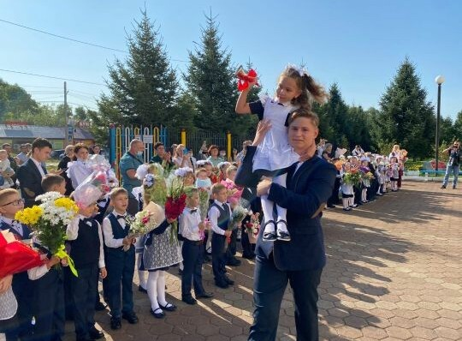  Самыми многочисленными по первоклашкам оказались школы сел | Птичник и Валдгейм, 58 и 50 соответственно. А вот 11-классников в этом году 60 человек по всему району. Самыми многочисленными оказались школы сел Валдгейм, Птичник и Дубовое: 17 будущих выпускников в средней общеобразовательной школе им. Пеллера, 15 в средней школе с. Дубового и 14 в Центре образования им. Пеллера.  Пожелаем всем ученикам, родителям и, конечно, учителям плодотворного учебного года, богатого на творчество, победы и новые знания!

Высадка деревьев на новых ФАПах состоялась в ЕАО
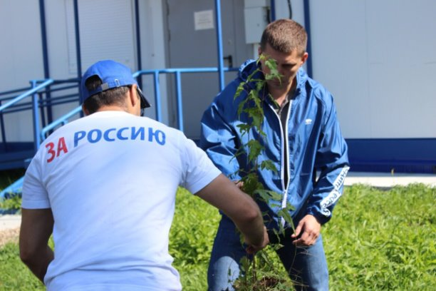  Более пятидесяти деревьев было высажено в трех селах Биробиджанского района. | В субботу представители регионального отделения ОНФ области совместно с неравнодушными жителями и членами партии «Единая Россия» высадили деревья вокруг новых фельдшерско-акушерских пунктов сёл Кирга, Раздольное и Пронькино. Такое распоряжение дал лидер областных единороссов, губернатор ЕАО Ростислав Гольдштейн.  Региональные отделения партии и Общероссийского Народного Фронта сотрудничают уже давно. Так, волонтеры организаций с прошлого года разносят лекарства амбулаторным больным covid-19, а также поочередно работают на горячей линии телефона поддержки людей, заболевших новой коронавирусной инфекцией.  4 сентября в рамках всероссийской акций #МыВместе и «Дни зеленых действий» новое место жительства обрели 30 саженцев клена, 25 – рябинолистника и три молодых побега ели, которые были приобретены региональным отделением Общероссийского Народного Фронта.

Уважаемые жители Биробиджанского муниципального района!
В торжественном открытии принимали участие почетные гости: первый заместитель руководителя аппарата губернатора и правительства ЕАО Антон Левчук, руководитель регионального исполнительного комитета регионального отделения Всероссийской политической партии «Единая Россия» Антон Акимов, председатель Собрания депутатов Биробиджанского района Александр Ветлицын, представители казачества ЕАО, казачий хор Еврейской автономной области.  Глава Надеждинского сельского поселения Наталья Красилова обратилась к организаторам конкурса со словами благодарности за предоставленную возможность реализовать общественные инициативы на территории поселения: «Вот уже третий год благодаря конкурсу, объявленному губернатором области Ростиславом Эрнстовичем Гольдштейном «Измени жизнь к лучшему», на территории сельского поселения | реализуются патриотические проекты: Аллея Славы в селе Надеждинском, Доска Памяти в селе Головино, теперь - казачий уголок в сельском Доме культуры. Этот конкурс позволил нам на открытых | 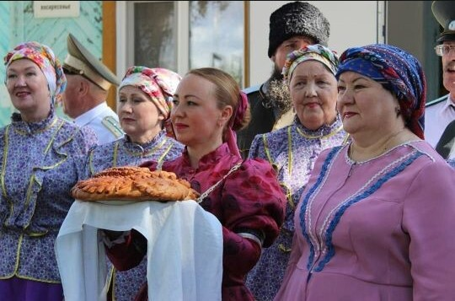
общественных пространствах создать уголки памяти об истории сел Надеждинского поселения, о славных людях, живших, трудившихся на нашей земле, о традициях родного поселения», - сказала Наталья Васильевна.
Торжественное мероприятие закончилось замечательным концертом - подарком жителям села от казачьего хора.

Работа комиссий в пострадавшем от паводка с. Головино продолжается
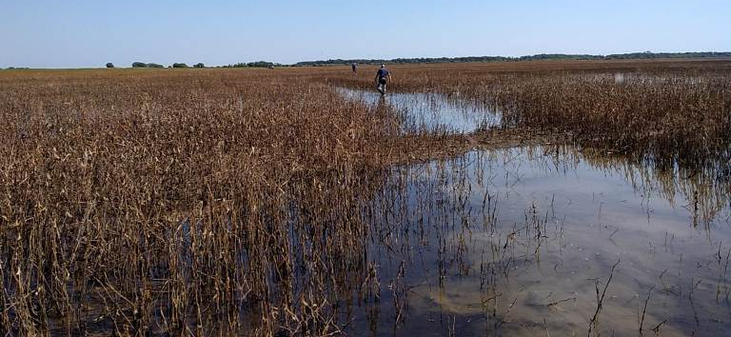  В селе Головино продолжила работу комиссия по обследованию посевов и посадок сельскохоз культур, пострадавших в | результате чрезвычайной ситуации, вызванной ухудшающейся паводковой обстановкой на территории Биробиджанского района в 2021 году.  Члены комиссии обследовали пострадавшие в результате паводка,КФХ. Ранее были обследованы ЛПХ.

«Культурная суббота» прошла в Биробиджанском районе автономии
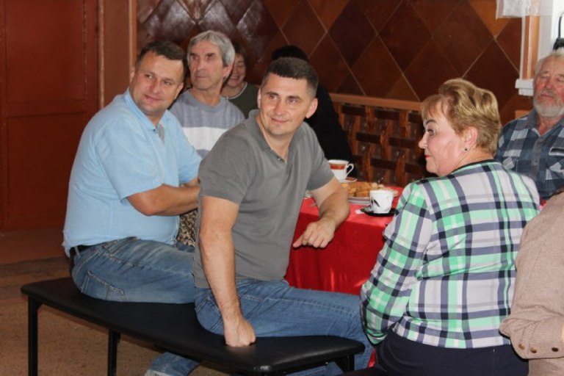 | руководитель регионального исполнительного комитета партии «Единая Россия» Антон Акимов. Они побывали на выставке народно-прикладного творчества в селе Алексеевка, где заодно посмотрели, как идет реконструкция местного обелиска, реставрация которого проходит в рамках конкурса первичных отделений партии, проведенного весной этого года.  Также Максим Семёнов и Антон Акимов приняли участие в дворовом чаепитие в селе Птичник на улице Лесхоз, где пообщались с местными жителями.  В селе Дубовое в местном Доме культуры состоялось чествование ровесников села. Максим Анатольевич и Антон Сергеевич также поздравили жителей с таким замечательным праздником.  В селах Кирга, Раздольное, Желтый Яр, Пронькино, Найфельд, Русская поляна, Надеждинское состоялись | концерты, развлекательные и познавательные программы, выставки и посиделки с участием солистов районного ДК, ученицы музыкальной школы с. Валдгейм, и заслуженного танцевального коллектива «Алиса».  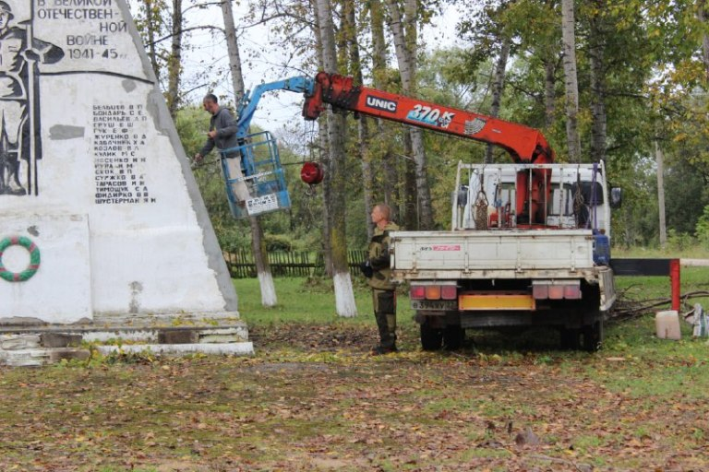
Развлекательные мероприятия состоялись в 10 селах муниципалитета.
Так, мероприятия, организованные районным и поселенческими ДК, посетили глава района Максим Семёнов и

Противодействие коррупции
 | К телефонному номеру горячей линии 2-30-03 подключен автоответчик. Сообщения принимаются круглосуточно.

2 | Вестник Биробиджанского района. Учредитель – орган местного самоуправления администрация муниципального образования «Биробиджанский муниципальный район» Еврейской автономной области. Главный редактор – Рукомеда Е.М. Подписано в печать 16.09.2021. Время подписания в печать – 17:00. Тираж – 500 экз. Распространяется бесплатно. Адрес редакции – ЕАО, г. Биробиджан, ул. Пушкина 5 «Б». Тел.: 2-33-03.
2 | ВЕСТНИК БИРОБИДЖАНСКОГО РАЙОНА № 18 от 16 сентября 2021 года.

